Gimnazjum nr 3
im. Zofii Kossak
w Pierśćcu

RAPORT EWALUACJI WEWNĘTRZNEJ
PRZEPROWADZONEJ W ROKU SZKOLNYM 2012/13

Wymaganie 3.3
FUNKCJONOWANIE SZKOŁY W ŚRODOWISKU LOKALNYM.
PROMOWANA JEST WARTOŚĆ EDUKACJI
(Raport sporządzony 13.05.2013r.)

Urszula Barańska, Anna Dębinny, Danuta Oczadły, Renata Swoboda, Iwona Korus, Renata Szczypka, Urszula Szindler, Jarosław Dębinny, Krzysztof Kuboszek

Wymaganie 3.3

Charakterystyka wymagania na poziomie D:
Absolwenci są przygotowani do dalszego kształcenia lub funkcjonowania na rynku pracy na miarę swoich możliwości.

Charakterystyka wymagania na poziomie B:
Placówka promuje w środowisku prospołeczne zachowania
Placówka jest pozytywnie postrzegana w środowisku

Cel:
- promocja szkoły w środowisku lokalnym,
- doskonalenie efektów pracy szkoły,
- promocja działań szkoły na rzecz własnego i lokalnego rozwoju.

Kryteria:
- dostępność,
- atrakcyjność,
- zgodność z potrzebami uczniów i środowiska.

Pytania kluczowe:
- Czy szkoła skutecznie prezentuje i upowszechnia informacje o ofercie edukacyjnej oraz swoich osiągnięciach?
- Czy w szkole promowana jest wartość edukacyjna?
- Czy szkoła promuje w środowisku potrzebę uczenia się?
- Czy szkoła informuje środowisko o celowości i skuteczności poodejmowanych przez nią działań?
- Czy szkoła jest pozytywnie postrzegana w środowisku?

Dobór próby badawczej i metod badania:

Badaniem ankietowym objęto 80 uczniów, 19 nauczycieli oraz 29 rodziców gimnazjalistów.

6. Wyniki przeprowadzonych ankiet

Ankieta dla nauczycieli

1. Czy postrzega Pan/Pani naszą szkołę jako placówkę promującą wartość uczenia się? (proszę wybrać właściwą odpowiedź).

tak | 19 | 100%

2. Czy szkoła, w której Pan/Pani pracuje, przekazuje rodzicom informacje o podejmowanych działaniach edukacyjnych?
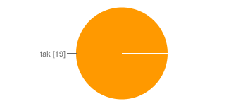
tak | 19 | 100%

3. Czy Pan/Pani jest organizatorem/współorganizatorem wydarzeń edukacyjnych adresowanych do społeczności lokalnej?
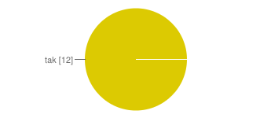
tak | 19 | 100%

Jeśli TAK, proszę wymienić organizowane/współorganizowane przez siebie działania:
realizacja projektów edukacyjnych, organizowanie zajęć dodatkowych rozwijających uzdolnienia i wyrównywanie wiedzy Projekty Comenius - edukacja europejska Akcje Charytatywne działalność pozaszkolną w Klubie 4H współpraca z RSU praca z patronem Tydzień Kultury, Biesiada Regionalna, uroczystości szkolne, spektakle teatralne, pokazy badania kompetencji uczniów, próbne egzaminy gimnazjalne, spotkania z policjantem, wyjazdy do teatru, kina, muzeum, Regionalny Konkurs Gwarowy "Tu sóm moji korzynie" - II edycja dla gimnazjum odbędzie się w r.sz. 2012/2013. Biesiada Regionalna, Andrzejki, Bal Karnawałowy (gdy klasa ma swoją "kolejkę"), Koncert świąteczno - Karnawałowy Dni Otwarte Szkoły, zawody sportowe, Festiwal Kids4Kids

4. Czy Pan/Pani przyczynia się do prezentowania i upowszechniania informacji o osiągnięciach swojej szkoły?

tak | 19 | 100%

Jeśli TAK, to proszę zaznaczyć, w jaki sposób?

artykuły, filmy, prezentacje na stronie internetowej szkoły | 8 | 17%
informacje, zdjęcia na gazetkach i wystawach | 11 | 24%
artykuły, zdjęcia w prasie lokalnej (Wieści Skoczowskie, Czas Skoczowa) | 11 | 24%
Inne | 16 | 35%

5. Czy według Pana/Pani szkoła jest pozytywnie postrzegana w środowisku?

tak | 19 | 100%

6. Czy uważa Pan/Pani, że nasza Szkoła jest placówką dbającą o jakość kształcenia?
tak | 19 | 100%

Ankieta dla rodziców

17. Czy postrzega Pan/Pani naszą Szkołę jako placówkę promującą wartość uczenia się? (proszę wybrać właściwą odpowiedź)
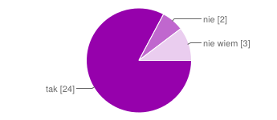
tak | 24 | 83%
nie | 2 | 7%
nie wiem | 3 | 10%

18. Czy docierają do Pana/Pani informacje dotyczące działań edukacyjnych prowadzonych przez szkołę dla społeczności lokalnej (np. prelekcje dla rodziców, przedstawienia teatralne, współpraca partnerska Comenius, koncerty, i inne)
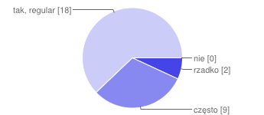
nie | 0 | 0%
rzadko | 2 | 7%
często | 9 | 31%
tak, regularnie | 18 | 62%

19. Skąd czerpie Pan/Pani informacje o wydarzeniach edukacyjnych skierowanych przez naszą szkołę do społeczności lokalnej?
Ze strony internetowej szkoły | 15 | 21%
Od wychowawcy podczas zebrań | 21 | 29%
Od Dyrektora Szkoły | 9 | 13%
Od mojego dziecka | 20 | 28%
Z zaproszeń | 7 | 10%

20.Czy według Pani/Pana Szkoła prezentuje i upowszechnia informacje o swoich osiągnięciach?
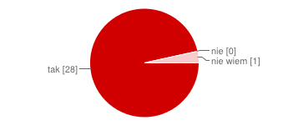
tak | 28 | 97%
nie | 0 | 0%
nie wiem | 1 | 3%

na stronie internetowej | 20 | 26%
na gazetkach i wystawach | 12 | 16%
poprzez listy gratulacyjne i podziękowania | 13 | 17%
w prasie lokalnej (Wieści Skoczowa, Czas Skoczowa) | 7 | 9%
na zebraniach rodziców | 25 | 32%

21. Czy według Pana/Pani szkoła jest pozytywnie postrzegana w środowisku?
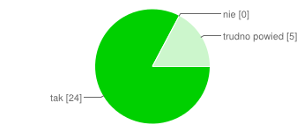
tak | 24 | 83%
nie | 0 | 0%
trudno powiedzieć | 5 | 17%

22. Czy uważa Pan/Pani, że nasza Szkoła jest placówką dbającą o jakość kształcenia?
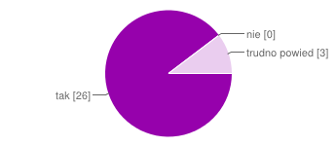
tak | 26 | 90%
nie | 0 | 0%
trudno powiedzieć | 3 | 10%

23. Jakich działań edukacyjnych ze strony szkoły Pan/Pani oczekuje?
bardziej mobilizować nie odrzucać kiedy chcą poprawić złą ocenę nawet jak przyjdzie w ostatnim momencie nie mam indywidualne podejście do ucznia bardziej mobilizować nie odrzucać kiedy chcą poprawić złą ocenę nawet jak przyjdzie w ostatnim momencie raczej nie mam takich wymagań ale proszę o tolerancje wśród uczniów, prelekcji na temat narkotyków jestem zadowolona dotychczasowych Większe promowanie sportów zimowych uważam ze szkoła organizuje wystarczająca ilość działań edukacyjnych nie mam konsultacji

Ankieta dla uczniów

1. Czy postrzegasz naszą Szkołę jako placówkę promującą wartość uczenia się (wymagającą uczenia się)?
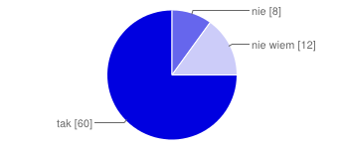
tak | 60 | 75%
nie | 8 | 10%
nie wiem | 12 | 15%

2. Czy docierają do Ciebie informacje dotyczące działań edukacyjnych prowadzonych przez szkołę dla społeczności lokalnej oraz uczniów (np. prelekcje dla rodziców, przedstawienia teatralne, działania w ramach współpracy partnerskiej Comenius, koncerty, prelekcje dla uczniów, i inne)
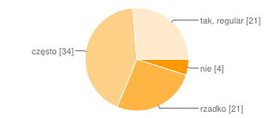
nie | 4 | 5%
rzadko | 21 | 26%
często | 34 | 43%
tak, regularnie | 21 | 26%

3. Skąd czerpiesz informacje o wydarzeniach edukacyjnych skierowanych przez naszą szkołę do społeczności lokalnej?

Ze strony internetowej szkoły | 45 | 23%
Od wychowawcy | 70 | 35%
Od Dyrektora Szkoły | 22 | 11%
Z apeli szkolnych | 35 | 18%
Z prasy lokalnej, plakatów | 5 | 3%
z gazetek ściennych | 23 | 12%

4. Czy według Ciebie szkoła prezentuje i upowszechnia informacje o swoich osiągnięciach, sukcesach?
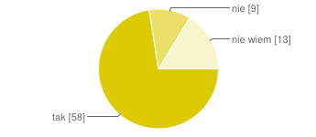
tak | 58 | 73%
nie | 9 | 11%
nie wiem | 13 | 16%

na stronie internetowej | 49 | 24%
na gazetkach i wystawach | 36 | 18%
poprzez listy gratulacyjne i podziękowania | 17 | 8%
w prasie lokalnej (Wieści Skoczowa, Czas Skoczowa) | 33 | 16%
na zebraniach rodziców | 30 | 15%
na apelach szkolnych | 40 | 20%

5. Czy według Ciebie szkoła jest pozytywnie postrzegana w środowisku?
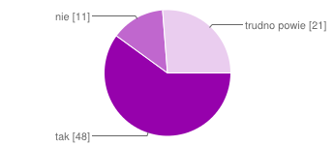
tak | 48 | 60%
nie | 11 | 14%
trudno powiedzieć | 21 | 26%

6. Czy uważasz, że nasza Szkoła jest placówką dbającą o jakość kształcenia?
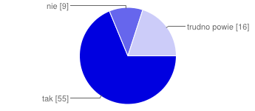
tak | 55 | 69%
nie | 9 | 11%
trudno powiedzieć | 16 | 20%

7. Jakich działań edukacyjnych ze strony szkoły oczekujesz?
Oczekuję ze nie zajdą zmiany w statucie szkoły!! więcej w-f :) Dodatkowe zajęcia. Spotkania z ciekawymi ludźmi. heami tak hemi ;D więcej w-fów Chemia, najbardziej to chemia. nie eiem Ze w statucie nie zajdą zmiany ! ciekawe przedstawienia itp. wprowadzenie plusów i minusów (oceny) ... Oczekuję: - więcej lekcji powtórkowych - więcej lekcji związanych ze sportem nie wiem Nie oczekuje zmian moim zdaniem wszystko jest w porządku . Tłumaczenie rożnych spraw w młodzieżowym i łatwym języku. Nie mam oczekiwań co do zajęć edukacyjnych :) Więcej projektów zagranicznych, więcej działalności z innymi krajami, odkrywanie młodych talentów, które często są niedoceniane, zajęcia, które będą indywidualne dla pewnych bardziej uzdolnionych osób, ponieważ takie grupowe - podzielone na klasy często są źle realizowane, ponieważ grupka osób, ktorej na prawdę zależy na edukowaniu i rozwijaniu się jest przebijana przez większą część ludności także uczęszczającą na dane zajęcia np. taneczne, na których jest wiele osób i większość z nich nie przywiązuje wagi do przedmiotu i robi sobie z niego zwyczajnie "paradę" nie myśli o innych i o tym, że komuś może zależeć na pozytywnej ocenie z tych zajęć. Zatrudnienie ,,normalnych" nauczycieli. Więcej lekcji spędzanych na dworze Prelekcji, INTERESUJĄCYCH dyskusji żadnych, jest dobrze 69 wiecej wyjazdów integraycjnych m.in. kino .... Więcej języków. Więcej w-f i mniej matematyki . Vector konwektor dodatkowa nauka języków nie wiem Chyba jest dobrze, tak jak jest. raczej żadnych Dodatkowe konsultacje To że mogło by byś więcej wf, oraz w bibliotece komputery na których można by było sprawdzić informacje potrzebna w danym momencie- na przerwach. w-f , więcej lekcji z języków , prelekcje , lekcje dodatkowe Ziemia, powietrze i chciałbym widzieć więcej o kulinariach (szczególnie o strogonow). Pozdrawiam, Patryk. ;) obojente jakies pouczające ! lepszych maaasło... Uważam , że nasza szkoła powinna bardziej zachęcić uczniów do nauki. Mamy bardzo dużo pomocy naukowych(tablice interaktywne), a wydaje mi się , że korzystamy z nich mało(przynajmniej z tej w sali nr 11). Myślę również , że tak nagła zmiana statusu szkolnego wcale dobrze nie wpłynie na uczniów w tym roku szkolnym. Według mnie status powinien wejść od przyszłego roku. Tak szybkie zmiany to szok, nawet nauczyciele nie będą na to dobrze przygotowani , ponieważ w takim razie trzeba zmienić sposób oceniania . Chciałabym zaznaczyć, że uważam , że nasza szkoła dobrze edukuje młodzież , ale mimo wszystko powinna jeszcze myśleć o tym, że nie zawsze coś co przynosi rezultaty w późniejszym czasie , nie powinno być tak szybko, gwałtownie wprowadzane, ponieważ w taki sposób nie wnosi nic dobrego, tylko szeroki sprzeciw uczniów , którzy uważają zmiany za atakowanie siebie i bojkotują je tak jak mogą . Więcej wf , imprez w szkole , SZYBSZY internet na sali informatycznej ;D Brak zmian w statucie. Fajnych ( interesujących ) lekcji . myślę że jest okey ;D Nie oczekuje zmian moim zdaniem wszystko jest w porządku - lekcje dodatkowe 50 Cent, właściwie Curtis James Jackson III (ur. 6 lipca 1975 w Nowym Jorku[1]) – amerykański raper, aktor i przedsiębiorca. Zyskał sławę za sprawą wydanych albumów Get Rich or Die Tryin' i The Massacre. Debiut aktorski zaliczył w 2005 roku za sprawą autobiograficznego filmu pt. Get Rich or Die Tryin'. Film zdobył wiele dobrych recenzji, przez co kariera aktorska Curtisa się rozwinęła. Po nim ukazały się kolejne filmy z Jacksonem, co znacznie przyczyniło się do popularności rapera w mediach. Ale i tak nic o nim nie wiem. ;;___;; - praca w grupach - więcej prezentacji na lekcjach - wychodzenie w teren np. na biologi Wątroba, hemoglobina, taka sytuacja. Plusy i minusy przy ocenach brak zmian w statucie nie wiem Po prostu ciekawych lekcji, fajnych motywacji... Dlugo wolnego/wiecej wf Trudno powiedzieć, myślę, ze Ziemia i Powietrze szczególnie. nauka większej ilości języków (do wyboru) ... nie mam pojęcia

7. Podsumowanie
Zdecydowana większość ankietowanych, bo 75% uczniów, 100% nauczycieli oraz 83 % rodziców postrzega szkołę jako placówkę promującą wartość uczenia się.
Podobnie znacząca większość uważa, że szkoła dba o jakość kształcenia: 69% - uczniowie, 100% - nauczyciele, 90% - rodziców; pozostali nie udzielili jednoznacznej odpowiedzi.
Jeżeli chodzi o przepływ informacji dotyczących działań edukacyjnych, to ankietowani uczniowie zaznaczają, że w tej kwestii nie jest najlepiej. Regularne informacje docierają do 26% uczniów oraz 62% rodziców. Często informacje te otrzymuje 43% uczniów, do 26% docierają one rzadko a w ogóle do 5%.
Najwięcej informacji uczniowie otrzymują od wychowawcy – 35%, podobnie jak rodzice – 29%. W następnej kolejności ze strony internetowej – odpowiednio 23 i 21%. Rodzice zaznaczają, że w 28% dowiadują się o tym, co dzieje się w szkole od samego dziecka.
73% ankietowanych uczniów, 100% nauczycieli oraz 97% rodziców uważa, że szkoła upowszechnia informacje o sukcesach i osiągnięciach. Najczęściej na stronie internetowej, zebraniach dla rodziców, gazetkach ściennych, w prasie lokalnej.
Zdaniem ponad połowy ankietowanych uczniów – 60% szkoła jest pozytywnie postrzegana w środowisku. 14% spośród nich uważa, że nie. Pozostali nie mieli na ten temat zdania. Tak samo szkołę w środowisku oceniają rodzice i nauczyciele – pozytywnie – 83%. W obu grupach pozostali – 17% - uważają, że nie zawsze.
Zapytani o zmiany na przyszłość w sferze działań edukacyjnych uczniowie odpowiedzieli, że oczekują: większej ilości prelekcji, wyjazdów, np. do kina, lekcji w plenerze; więcej imprez, zajęć wychowania fizycznego i możliwości większego wyboru nauki języków obcych. Znaczna część uczniów opowiedziała się przeciwko planowanym zmianom w Statucie Szkoły. Wielu spośród ankietowanych akceptuje obecne działania szkoły i nie zgłasza potrzeby zmian.
Rodzice w tej kwestii opowiadają się za tym, by nauczyciele bardziej motywowali uczniów do nauki, umożliwiali dodatkowe konsultacje i poprawianie bieżących ocen. Oczekują również od uczących: indywidualnego podejścia do ucznia, większej tolerancji. Zauważają potrzebę prelekcji na temat narkotyków oraz promowania sportów zimowych. Sporo spośród ankietowanych rodziców jest zadowolonych z dotychczasowej działalności edukacyjnej szkoły i nie zgłasza uwag.

Wnioski i rekomendacje:
- Do 26% uczniów (21 osób z 80) RZADKO docierają informacje dotyczące działań edukacyjnych prowadzonych przez szkołę mimo wielu kanałów, którymi te informacje docierają. Być może uczniowie ci nie są zainteresowani osiągnięciami szkoły, nie szukają ich, bo 13 uczniów (16%) NIE WIE, czy szkoła prezentuje i upowszechnia informacje o swoich sukcesach i osiągnięciach.
- Konsekwencją tego stanu rzeczy jest NIEWIEDZA 21 uczniów (26%) dotycząca pozytywnego postrzegania szkoły w środowisku.
- 16 uczniów (20%) NIE WIE, czy szkoła dba o jakość kształcenia. Nasuwa się pytanie: czy ci uczniowie są tą wiedzą zainteresowani?
- Więcej informacji przekazywać uczniom w różnorodny sposób - komunikaty przez radiowęzeł, na gazetkach ściennych, przez wychowawcę, na apelach szkolnych, itp. - żeby więcej wiadomości do nich trafiało, nawet do tych najmniej zainteresowanych.

Sposoby prezentacji wyników ewaluacji wewnętrznej:
- konferencja Rady Pedagogicznej
- raport dostępny do wglądu w sekretariacie szkoły,
- w wersji elektronicznej na stronie internetowej szkoły

